1. 在高台上分别沿45°仰角方向和水平方向，以同样速率投出两颗小石子，忽略空气阻力，则它们落地时速度
(A) 大小不同，方向不同． (B) 大小相同，方向不同．
(C) 大小相同，方向相同． (D) 大小不同，方向相同． ［ ］
2. 一光滑的内表面半径为10 cm的半球形碗，以匀角速度绕其对称OC旋转．已知放在碗内表面上的一个小球P相对于碗静止，其位置高于碗底4 cm，则由此可推知碗旋转的角速度约为
2. 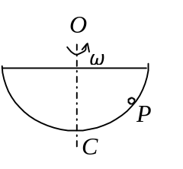
(A) 10 rad/s． (B) 13 rad/s．
(C) 17 rad/s (D) 18 rad/s． ［ ］
3 一质点在如图所示的坐标平面内作圆周运动，有一力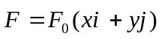作用在质点上．在该质点从坐标原点运动到(0，2R）位置过程中，力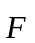对它所作的功为
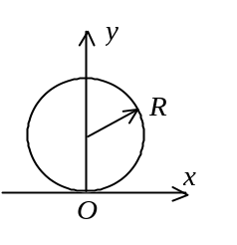
(A) 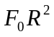． (B) 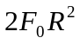．
(C) 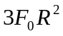． (D) 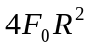．
［ ］
4. 一质量为m的质点，在半径为R的半球形容器中，由静止开始自边缘上的A点滑下，到达最低点B时，它对容器的正压力为N．则质点自A滑到B的过程中，摩擦力对其作的功为
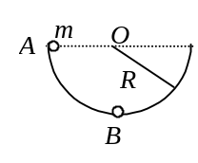
(A) 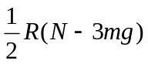． (B) 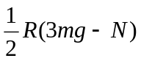．
(C) 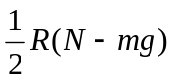． (D) 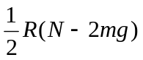． ［ ］
5. A、B两条船质量都为M，首尾相靠且都静止在平静的湖面上，如图所示．A、B两船上各有一质量均为m的人，A船上的人以相对于A船的速率u跳到B船上，B船上的人再以相对于B船的相同速率u跳到A船上. 取如图所示x坐标，设A、B船所获得的速度分别为v_{A}、v_{B}，下述结论中哪一个是正确的?
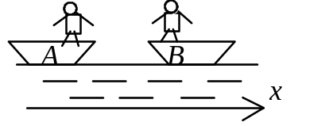
(A) v_{A} = 0，v_{B} = 0． (B) v_{A} = 0，v_{B} > 0．
(C) v_{A} < 0，v_{B} > 0． (D) v_{A} < 0，v_{B} = 0．
(E) v_{A} > 0，v_{B} > 0． ［ ］
6. 一宇航员要到离地球为5光年的星球去旅行．如果宇航员希望把这路程缩短为3光年，则他所乘的火箭相对于地球的速度应是：(c表示真空中光速)
(A) v = (1/2) c． (B) v = (3/5) c．
(C) v = (4/5) c． (D) v = (9/10) c． ［ ］
7. 一质点沿x方向运动，其加速度随时间变化关系为
a = 3+2 t (SI) ,
如果初始时质点的速度v ₀为5 m/s，则当ｔ为3s时，质点的速度

v = .
8. 图示一圆锥摆，质量为m的小球在水平面内以角速度ω匀速转动．在小球转动一周的过程中，
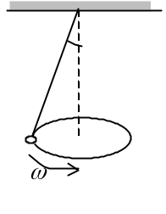
(1) 小球动量增量的大小等于__________________．

(2) 小球所受重力的冲量的大小等于________________．

(3) 小球所受绳子拉力的冲量大小等于_______________．

9. 一质量为m的质点沿着一条曲线运动，其位置矢量在空间直角座标系中的表达式为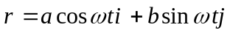，其中a、b、ω 皆为常量，则此质点对原点的角动

量L =________________；此质点所受对原点的力矩M = ____________．

10. 哈雷慧星绕太阳的轨道是以太阳为一个焦点的椭圆．它离太阳最近的距离是r₁＝8.75×10¹⁰ m，此时它的速率是v₁＝5.46×10⁴ m/s．它离太阳最远时的速

率是v₂＝9.08×10² m/s，这时它离太阳的距离是r₂＝______．

11. 质量为0.25 kg的质点，受力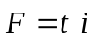 (SI)的作用，式中t为时间．t = 0时该质点以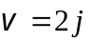 (SI)的速度通过坐标原点，则该质点任意时刻的位置矢量是

______________．
12. 一根长为l的细绳的一端固定于光滑水平面上的O点，另一端系一质量为m的小球，开始时绳子是松弛的，小球与O点的距离为h．使小球以某个初速率沿该光滑水平面上一直线运动，该直线垂直于小球初始位置与O点的连线．当小球与O点的距离达到l时，绳子绷紧从而使小球沿一个以O点为圆心的圆形轨迹运动，则小球作圆周运动时的动能E_{K}与初动能E_{K0}的比值E_{K} / E_{K0} =

______________________________．
13. 以速度v相对于地球作匀速直线运动的恒星所发射的光子，其相对于地球

的速度的大小为______．

14. (1) 在速度____________情况下粒子的动量等于非相对论动量的两倍．

(2) 在速度____________情况下粒子的动能等于它的静止能量．
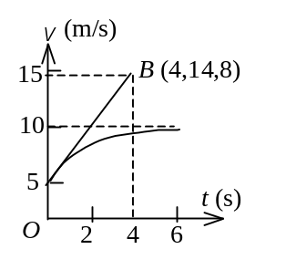
15. 一辆质量为m = 4 kg的雪橇，沿着与水平面夹角θ =36.9°的斜坡向下滑动，所受空气阻力与速度成正比，比例系数k未知．今测得雪橇运动的v－t关系如图曲线所示，t = 0时，v₀ = 5 m/s，且曲线在该点的切线通过坐标为(4 s，14.8 m/s)的B点，随着时间t的增加，v趋近于10 m/s，求阻力系数k及雪橇与斜坡间的滑动摩擦系数μ． ( sin36.9°= 0.6，cos36.9°=0.8)

16. 质量m =10 kg、长l =40 cm的链条，放在光滑的水平桌面上，其一端系一细绳，通过滑轮悬挂着质量为m₁ =10 kg的物体，如图所示．t = 0时,系统从静止开始运动, 这时l₁ = l₂ =20 cm< l₃．设绳不伸长，轮、绳的质量和轮轴及桌沿的摩擦不计，求当链条刚刚全部滑到桌面上时，物体m₁速度和加速度的大小．
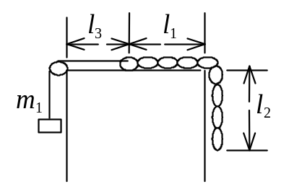
17. 用一根长度为L的细线悬挂一质量为m的小球，线所能承受的最大张力为T = 1.5 mg．现在把线拉至水平位置然后由静止放开，若线断后小球的落地点C恰好在悬点O的正下方，如图所示．求高度OC之值．
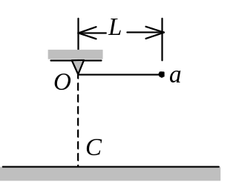

18. 如图所示，一辆质量为M的平顶小车在光滑水平轨道上作直线运动，速度为v₀．这时在车顶的前部边缘Ａ处轻轻放上一质量为m的小物体，物体相对地面的速度为零．设物体与车顶之间的摩擦系数为μ，为使物体不致于从顶上滑出去，问车顶的长度L最短应为多少？
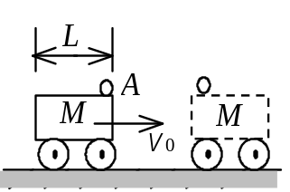

19. 水平小车的B端固定一轻弹簧，弹簧为自然长度时，靠在弹簧上的滑块距小车A端为L = 1.1 m．已知小车质量M =10 kg，滑块质量m =1 kg，弹簧的劲度系数k = 110 N/m．现推动滑块将弹簧压缩Δl =0.05 m并维持滑块与小车静止，然后同时释放滑块与小车．忽略一切摩擦．求：
19. 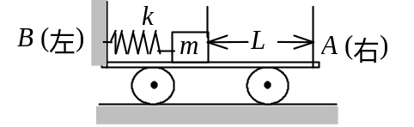
(1) 滑块与弹簧刚刚分离时，小车及滑块相对地的速度各为多少？
(2) 滑块与弹簧分离后，又经多少时间滑块从小车上掉下来？
20. 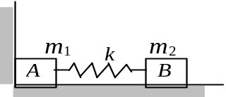
20. 两个质量分别为m₁和m₂的木块A和B，用一个质量忽略不计、劲度系数为k的弹簧联接起来，放置在光滑水平面上，使A紧靠墙壁，如图所示．用力推木块B使弹簧压缩x₀，然后释放．已知m₁ = m，m₂ = 3m，求：
(1) 释放后，A、B两木块速度相等时的瞬时速度的大小；
(2) 释放后，弹簧的最大伸长量．
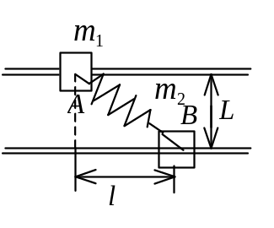
21. 质量分别为m₁和m₂的两个滑块A和B，分别穿于两条平行且水平的光滑导杆上，二导杆间的距离为L，再以一劲度系数为k、原长为L的轻质弹簧连接二滑块，如图所示．设开始时滑块A与滑块B之间水平距离为l，且两者速度均为零，求释放后两滑块的最大速度分别是多少？

22. 如图所示，在光滑水平面上有一质量为m_{B}的静止物体B，在B上又有一个质量为m_{A}的静止物体A．今有一小球从左边射到A上被弹回，此时A获得水平向右的速度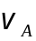（对地），并逐渐带动B，最后二者以相同速度一起运动。设A、B之间的摩擦系数为μ，问A从开始运动到相对于B静止时，在B上移动了多少距离？
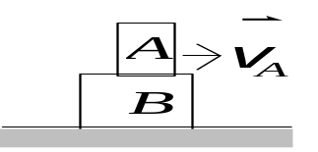

23. 两个形状完全相同、质量都为M的弧形导轨A和B，相向地放在地板上, 今有一质量为m的小物体，从静止状态由A的顶端下滑，A顶端的高度为h₀，所有接触面均光滑．试求小物体在B轨上上升的最大高度(设A、B导轨与地面相切)．
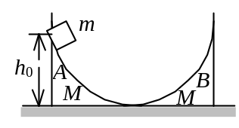

24. 小球A，自地球的北极点以速度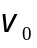在质量为M、半径为R的地球表面水平切向向右飞出，如图所示，地心参考系中轴OO＇与平行，小球A的运动轨道与轴OO＇相交于距O为3R的C点．不考虑空气阻力，求小球A在C点的速度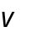与之间的夹角θ．
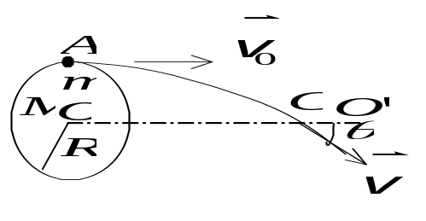

25. 地球可看作是半径R =6400 km的球体，一颗人造地球卫星在地面上空h = 800 km的圆形轨道上，以 7.5 km/s的速度绕地球运动．在卫星的外侧发生一次爆炸，其冲量不影响卫星当时的绕地圆周切向速度v_{t} =7.5 km/s，但却给予卫星一个指向地心的径向速度v_{n} =0.2 km/s．求这次爆炸后使卫星轨道的最低点和最高点各位于地面上空多少公里？

26. 在一光滑水平面上，有一轻弹簧，一端固定，一端连接一质量m = 1 kg 的滑块，如图所示．弹簧自然长度l₀= 0.2 m，劲度系数k =100 N·m⁻¹. 设t = 0时，弹簧长度为l₀，滑块速度v₀ = 5 m·s⁻¹，方向与弹簧垂直．以后某一时刻，弹簧长度l =0.5 m． 求该时刻滑块速度的大小和夹角θ ．
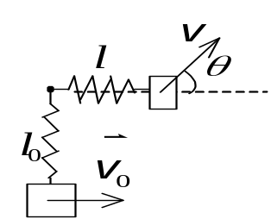

27. 一半径为r的圆盘，可绕一垂直于圆盘面的转轴作定轴转动．现在由于某种原因转轴偏离了盘心O，而在C处，如图所示．若A、B是通过CO的圆盘直径上的两个端点，则Ａ、Ｂ两点的速率将有所不同．现在假定圆盘转动的角速度ω 是已知的，而v_{A}、v_{B}可以通过仪器测出，试通过这些量求出偏心距l．
l
O
C
B
A

28. 如图所示，转轮A、B可分别独立地绕光滑的固定轴O转动，它们的质量分别为m_{A}＝10 kg和m_{B}＝20 kg，半径分别为r_{A}和r_{B}．现用力f_{A}和f_{B}分别向下拉绕在轮上的细绳且使绳与轮之间无滑动．为使A、B轮边缘处的切向加速度相同，相应的拉力f_{A}、f_{B}之比应为多少？(其中A、B轮绕O轴转动时的转动惯量分别为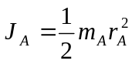和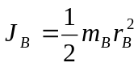)
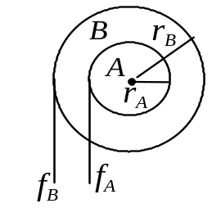
r
S
M
a
29. 质量为M的匀质圆盘，可绕通过盘中心垂直于盘的固定光滑轴转动，转动惯量为M r²．绕过盘的边缘挂有质量为m，长为l的匀质柔软绳索（如图）．设绳与圆盘无相对滑动，试求当圆盘两侧绳长之差为S时，绳的加速度的大小．

30. 一圆柱体截面半径为r，重为P，放置如图所示．它与墙面和地面之间的静摩擦系数均为．若对圆柱体施以向下的力F＝2P可使它刚好要反时针转动，求
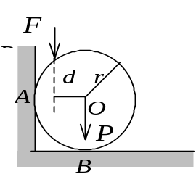

- 作用于A点的正压力和摩擦力，
- 力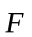与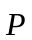之间的垂直距离d．

31. 如图所示，长为l的轻杆，两端各固定质量分别为m和2m的小球，杆可绕水平光滑固定轴O在竖直面内转动，转轴O距两端分别为l和 l．轻杆原来静止在竖直位置．今有一质量为m的小球，以水平速度与杆下端小球m作对心碰撞，碰后以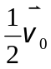的速度返回，试求碰撞后轻杆所获得的角速度．
2m
m
m
O
⅓l
⅓l
⅓l
⅓l

32. 一匀质细棒长为2L，质量为m，以与棒长方向相垂直的速度v₀在光滑水平面内平动时，与前方一固定的光滑支点O发生完全非弹性碰撞．碰撞点位于棒中心的一侧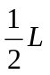处，如图所示．求棒在碰撞后的瞬时绕O点转动的角速度ω．(细棒绕通过其端点且与其垂直的轴转动时的转动惯量为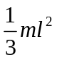，式中的m和l分别为棒的质量和长度．)
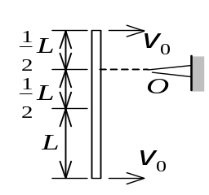

33. 空心圆环可绕光滑的竖直固定轴AC自由转动，转动惯量为J₀，环的半径为R，初始时环的角速度为ω₀．质量为m的小球静止在环内最高处A点，由于某种微小干扰，小球沿环向下滑动，问小球滑到与环心O在同一高度的B点和环的最低处的C点时，环的角速度及小球相对于环的速度各为多大?(设环的内壁和小球都是光滑的，小球可视为质点，环截面半径r<<R.)
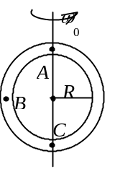

34. 一半径为R、转动惯量为J的圆柱体B，可以绕水平固定的中心轴O无摩擦地转动．起初圆柱体静止，一质量为M的木块以速度v₁在光滑水平面上向右滑动，并擦过圆柱体的上表面跃上另一同高度的光滑平面，如图．设它和圆柱体脱离接触以前，它们之间无相对滑动，试求木块的最后速率v₂．
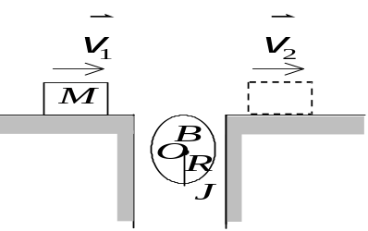

35. 一质量均匀分布的圆盘，质量为M，半径为R，放在一粗糙水平面上(圆盘与水平面之间的摩擦系数为μ)，圆盘可绕通过其中心O的竖直固定光滑轴转动．开始时，圆盘静止，一质量为m的子弹以水平速度v₀垂直于圆盘半径打入圆盘边缘并嵌在盘边上，求
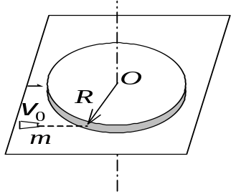
(1) 子弹击中圆盘后，盘所获得的角速度．
(2) 经过多少时间后，圆盘停止转动．
(圆盘绕通过O的竖直轴的转动惯量为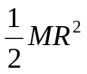，忽略子弹重力造成的摩擦阻力矩)

36. 有一质量为m₁、长为l的均匀细棒，静止平放在滑动摩擦系数为μ的水平桌面上，它可绕通过其端点O且与桌面垂直的固定光滑轴转动．另有一水平运动的质量为m₂的小滑块，从侧面垂直于棒与棒的另一端A相碰撞，设碰撞时间极短．已知小滑块在碰撞前后的速度分别为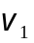和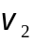，如图所示．求碰撞后从细棒开始转动到停止转动的过程所需的时间.(已知棒绕O点的转动惯量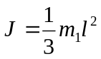)
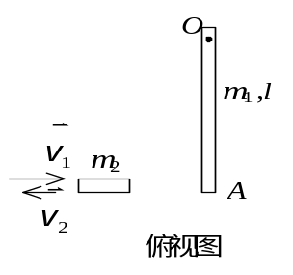

37. 一艘船以速率ｕ驶向码头P，另一艘船以速率v自码头离去，试证当两船的距离最短时，两船与码头的距离之比为：
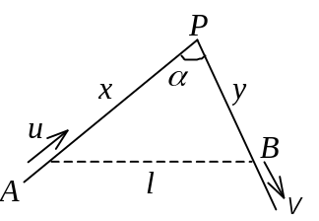
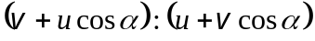
设航路均为直线，为两直线的夹角．

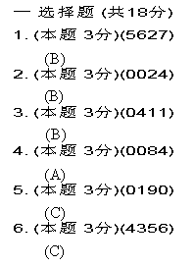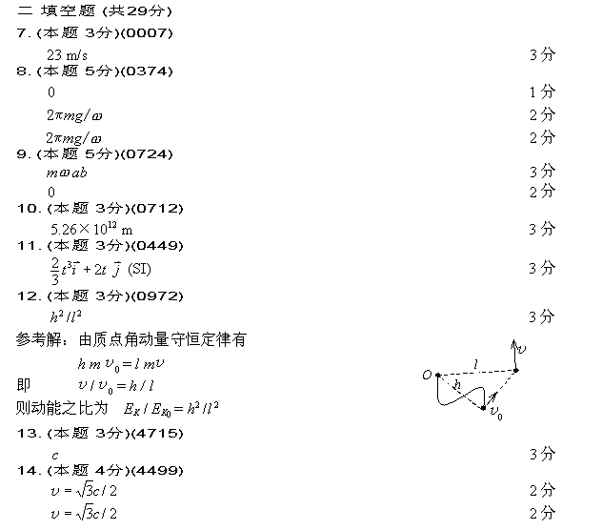

15.
解：由v－t曲线知，
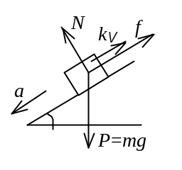
t = 0时，v₀ = 5 m/s，a₀ =2.45 m/s²； 1分
t→∞时，v = v _{max} =10 m/s，a→0 ； 1分
雪橇下滑过程中受力如图．
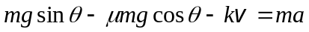 2分
t = 0 时 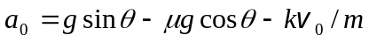 ① 2分
t→∞时 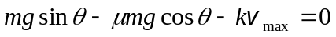 ② 2分
由①、②得 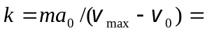1.96 N·s/m 1分
将ｋ值代入②式，得 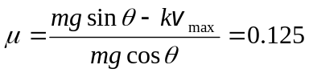 1分
16.
解：分别取m₁和链条m为研究对象，坐标如图．
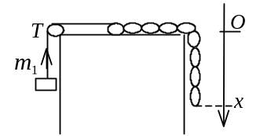
设链条在桌边悬挂部分为x，
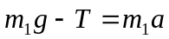， 1分
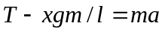， 解出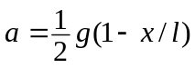 2分
当链条刚刚全部滑到桌面时x = 0，a =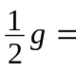 4.9 m/s² 2分
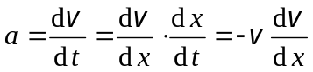 1分
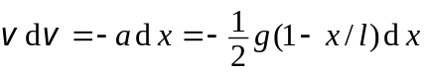
两边积分 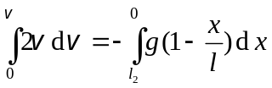 2分
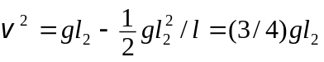
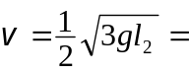1.21 m/s 2分
（也可用机械能守恒解v）
17.
解：设小球摆至位置b处时悬线断了(如图)．此时小球的速度为v，取b点为势能零点，按机械能守恒定律有：
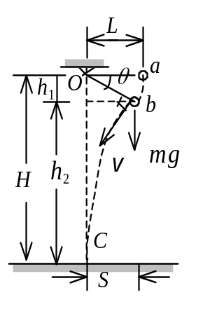
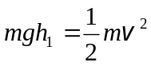 ① 2分
得 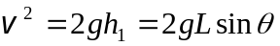
又 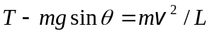 ② 2分
所以 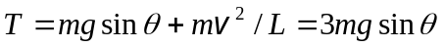 ③
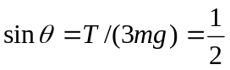 ∴θ =30° 1分
又因 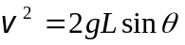
∴ 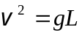
即 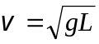． ④ 1分
悬线断后，小球在bC段作斜下抛运动．当球落到C点时，水平距离为
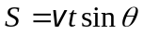
即 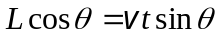 1分
所以 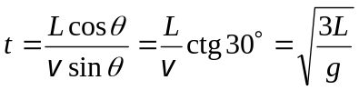 ⑤ 1分
而竖直距离为 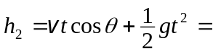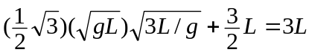 1分
所以 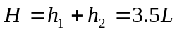 1分
18.
解：以地面为参照系，物体放到车顶后从静止开始加速，加速度为 a = μg，车受到摩擦力 f = μmg 1分
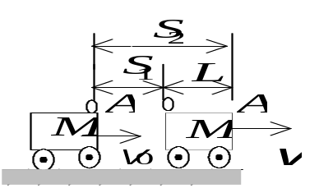
在运动过程中，物体与车组成的系统动量守恒，以v表示物体与车可以达到的共同速度，则：
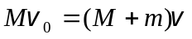，
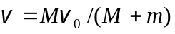． 2分
达到此速度前，物体相对地面运动的距离
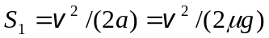 2分
小车前进的距离 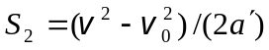 2分
其中 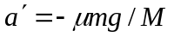
∴ 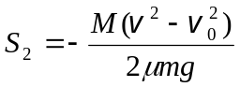 1分
如图所示，物体不滑出去应满足 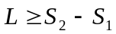 1分
∴ 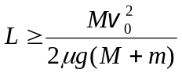
即 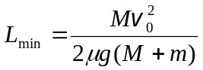 1分
19.
解：(1) 以小车、滑块、弹簧为系统，忽略一切摩擦，在弹簧恢复原长的过程中，系统的机械能守恒，水平方向动量守恒．设滑块与弹簧刚分离时，车与滑块对地的速度分别为V和v，则
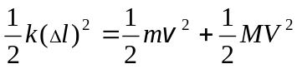 ① 2分
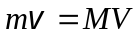 ② 1分
解出 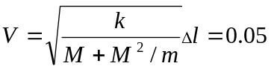 m/s，向左 1分
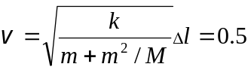 m/s，向右 1分
(2) 滑块相对于小车的速度为 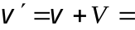0.55 m/s， 向右 2分
 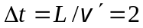 s 1分

20.
解：(1) 释放后，弹簧恢复到原长时A将要离开墙壁，设此时B的速度为v_{B0}，由机械能守恒，有 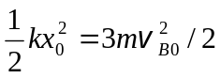 2分
得 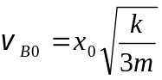 1分
A离开墙壁后，系统在光滑水平面上运动，系统动量守恒，机械能守恒，当弹簧
伸长量为x时有 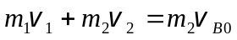 ① 2分
 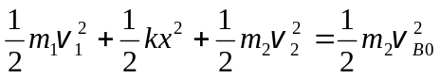 ② 2分
当v₁ = v₂时，由式①解出
v₁ = v₂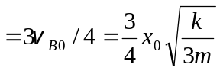 1分
(2) 弹簧有最大伸长量时，A、B的相对速度为零v₁ = v₂ =3v_{B0}/4，再由式②
解出 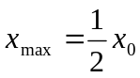 2分
21.
解：二滑块在弹力作用下将沿水平导杆作振动. 因导杆光滑，不产生摩擦阻力, 故整个系统的机械能守恒，而且沿水平方向的动量守恒(等于零)．当二滑块运动到正好使弹簧垂直于二导杆时，二滑块所受的弹力的水平分力同时为零，这时二滑块的速度将分别达到其最大速度v₁和v₂且此时弹簧为原长，弹簧势能为零。
由题意得知，开始时系统的弹性势能为
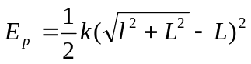 ① 2分
动能为零。 对此系统应用机械能守恒定律和动量守恒定律得到：
 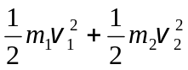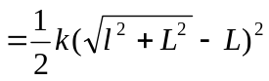 ② 2分
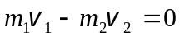 ③ 2分
解此二式得 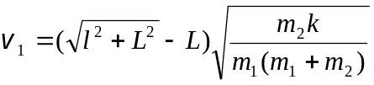 2分
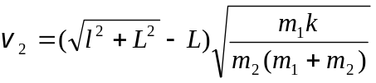 2分
22.
解：对于A、B组成的系统，在A开始运动到A带动B以相同速度v一起运动的过程中，在水平方向上作用在系统上的合外力为零，系统的水平方向动量守恒，因而有
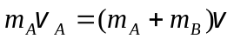 ① 2分
设A从开始运动到相对于B静止时，在B上移动了x距离，而B相对于水平面移动了l距离，以地为参考系, 根据动能定理，有：
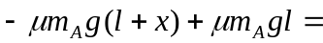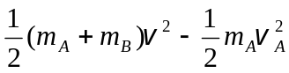
∴ 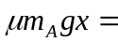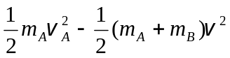 ② 3分
联立①、②，解得 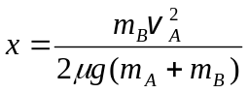 3分
23.
解：设小物体沿A轨下滑至地板时的速度为v，对小物体与A组成的系统，应用机械能守恒定律及沿水平方向动量守恒定律，可有：
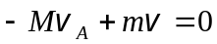 ① 2分
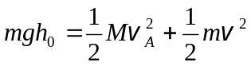 ② 2分
由①、②式，解得 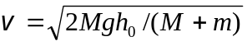 ③ 1分
当小物体以初速v沿B轨上升到最大高度H时，小物体与B有沿水平方向的共同速度u，根据动量守恒与机械能守恒，有
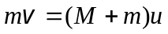 ④ 2分
 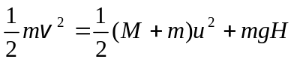 ⑤ 2分
联立④、⑤，并考虑到式③，可解得：
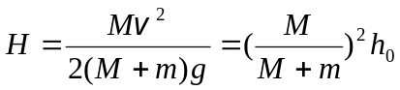 1分
24.
解：由机械能守恒：
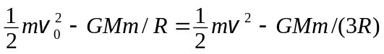 ① 2分
根据小球绕O角动量守恒：
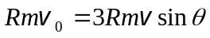 ② 3分
①、②式联立可解出．
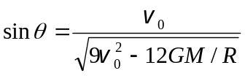 3分
25.
解：(1) 爆炸过程中，以及爆炸前后，卫星对地心的角动量始终守恒，故应有 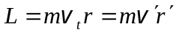 ① 3分
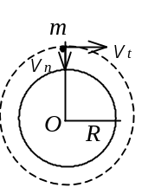
其中r＇是新轨道最低点或最高点处距地心的距离，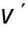则是在相应位置的速度，此时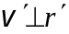
(2) 爆炸后，卫星、地球系统机械能守恒：
 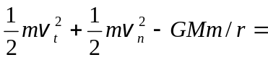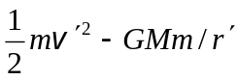 ② 2分
由牛顿定律： 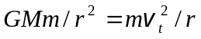
∴ 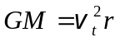 ③ 1分
将①式、③式代入②式并化简得：
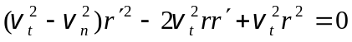 2分
∴
∴ 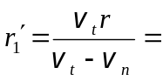7397 km，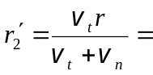7013 km
远地点 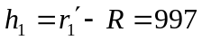 km
近地点 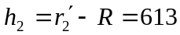 km． 2分

26.
解：由角动量守恒和机械能守恒可得
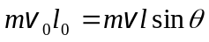 2分
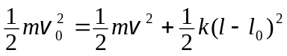 1分
∴ 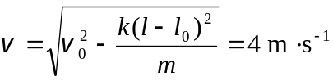 1分
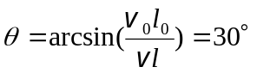 1分
27.
解：从图上得 r_{A}＝r＋l ； r_{B}＝r－l
则 v_{A}＝rω＋lω 2分
v_{B} ＝rω－lω 2分
那么 v_{A}－v_{B}＝2lω
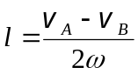 1分

28.
解：根据转动定律  f_{A}r_{A} = J_{A}β_{A} ① 1分
其中，且 f_{B}r_{B} = J_{B}β_{B} ② 1分
其中．要使A、B轮边上的切向加速度相同，应有
 a = r_{A}β_{A} = r_{B}β_{B} ③ 1分
由①、②式，有 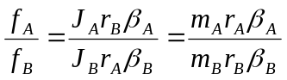 ④
由③式有 β_{A} / β_{B} = r_{B} / r_{A}
将上式代入④式，得 f_{A} / f_{B} = m_{A} / m_{B} = 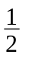 2分
29.
解：选坐标如图所示，任一时刻圆盘两侧的绳长分别为x₁、x₂ 选长度为x₁、x₂的两段绳和绕着绳的盘为研究对象．设a为绳的加速度，β为盘的角加速度，r为盘的半径，ρ为绳的线密度，且在1、2两点处绳中的张力分别为T₁、T₂，则ρ = m / l，
r
S
M
a
O
x₂
x₁
1
2
a = rβ ① 2分
x₂ ρ g－T₂ = x₂ρ a ② 1分
T₁－x₂ ρ g = x₁ρ a ③ 1分
(T₁－T₂ ) r = (M＋πrρ)r ²β ④ 4分
解上述方程，利用l = πr＋x₁＋x₂，并取x₂－x₁ = S得
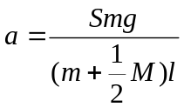 2分
30.
解：设正压力N_{A}、N_{B}，摩擦力f_{A}，f_{B} 如图．根据力的平衡，有
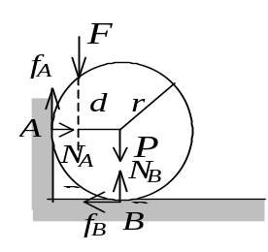
f_{A}＋N_{B} = F+P = 3P ① 1分
N_{A} =f_{B} ② 1分
根据力矩平衡，有
Fd = ( f_{A}+ f_{B} ) r ③ 2分
刚要转动有 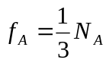 ④
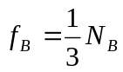 ⑤ 1分
(1) 把④及 ②、⑤代入①可求得 N_{A} =0.9P ， f_{A} =0.3P 2分
(2) 由③可求得 d = 0.6 r 1分
31.
解：将杆与两小球视为一刚体，水平飞来小球与刚体视为一系统．由角动量守恒
得 1分
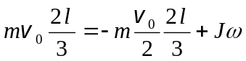（逆时针为正向） ① 2分
又 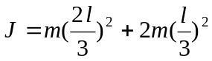 ② 1分
将②代入①得 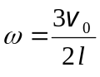 1分
32.
解：碰撞前瞬时，杆对O点的角动量为
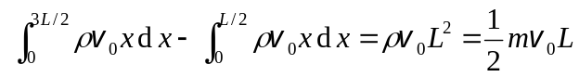 3分
式中ρ为杆的线密度．碰撞后瞬时，杆对O点的角动量为
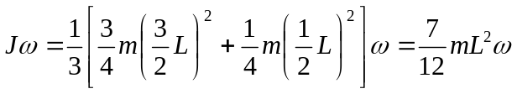 3分
因碰撞前后角动量守恒，所以
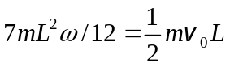 3分∴ ω = 6v₀ / (7L) 1分
33.
解：选小球和环为系统．运动过程中所受合外力矩为零，角动量守恒．对地球、小球和环系统机械能守恒．取过环心的水平面为势能零点．
两个守恒及势能零点各1分，共3分
小球到B点时： J₀ω₀＝(J₀＋mR²)ω ① 1分
 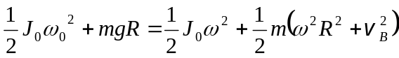 ② 2分
式中v_{B}表示小球在B点时相对于地面的竖直分速度，也等于它相对于环的速度．由式①得： ω＝J₀ω ₀ / (J₀ + mR²) 1分
代入式②得 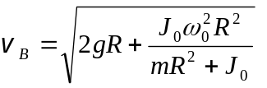 1分
当小球滑到C点时，由角动量守恒定律，系统的角速度又回复至ω₀，又由机械能守恒定律知，小球在C的动能完全由重力势能转换而来．即：
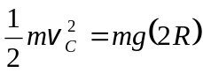 , 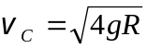  2分
34.
解：由动量定理，对木块M，
－fΔt＝M(v₂－v₁) 1分
对于圆柱体，由角动量定理
fΔtR＝J(ω－ω ₀) 2分
∴ -M(v₂－v₁)＝J(ω－ω ₀) / R
∵ 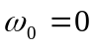, 有 -M(v₂-v₁)＝Jω / R＝Jv₂/ R²． 1分
∴ 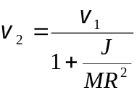 1分
35.
解：(1) 以子弹和圆盘为系统，在子弹击中圆盘过程中，对轴O的角动量守恒．
1分
mv₀R＝(MR²＋mR²)ω 2分
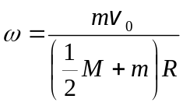 1分
(2) 设σ表示圆盘单位面积的质量，可求出圆盘所受水平面的摩擦力矩的大小
为 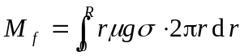＝(2 / 3)πμgR³＝(2 / 3)μMgR 2分
设经过Δt时间圆盘停止转动，则按角动量定理有
－M_{f} Δt＝0－Jω＝－(MR²＋mR²)ω＝- mv ₀R 2分
∴  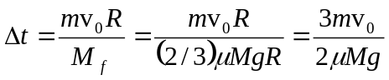 2分
36.
解：对棒和滑块系统，在碰撞过程中，由于碰撞时间极短，所以棒所受的摩擦力
矩<<滑块的冲力矩．故可认为合外力矩为零，因而系统的角动量守恒，即 1分
m₂v₁l＝－m₂v₂l＋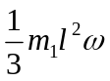 ① 3分
碰后棒在转动过程中所受的摩擦力矩为
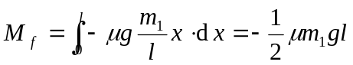 ② 2分
由角动量定理 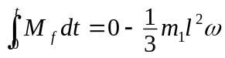 ③ 2分
由①、②和③解得 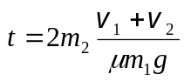 2分

37.
证：设任一时刻船与码头的距离为x、y，两船的距离为l，则有
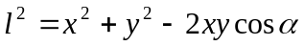 2分
对ｔ求导，得
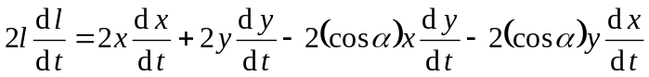 2分
将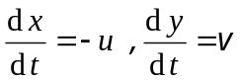代入上式，并应用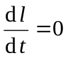作为求极值的条件，
则得
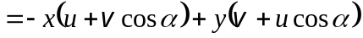 3分
由此可求得 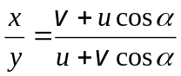 1分
即当两船的距离最短时，两船与码头的距离之比为
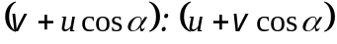 2分

